7’ŞER RİTMİK SAYMA
Kaplumbağanın üstündeki baloncukları birer ritmik saymaya göre ok yönünde dolduralım. En alt balona yazdığınız sayıyı kaplumbağanın sırtındaki baloncuğa yazınız.
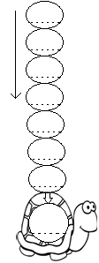

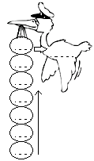
Leyleğin gagasındaki baloncukları birer ritmik saymaya göre ok yönünde doldurunuz. En üst balondaki sayıyı leyleğin gövdesindeki bölüme yazınız.

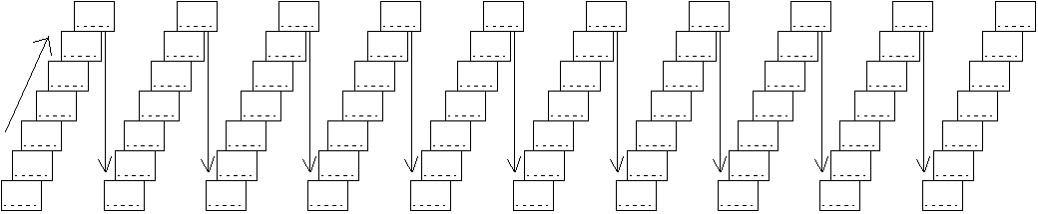
Kutuları birer ritmik saymaya göre dolduralım.

Tabloda 7’şer sayarken söylediğimiz sayıları kırmızıya boyayalım. Boyadığımız sayıları noktalı yerlere yazalım.
1 | 2 | 3 | 4 | 5 | 6 | 7 | 8 | 9 | 10
11 | 12 | 13 | 14 | 15 | 16 | 17 | 18 | 19 | 20
21 | 22 | 23 | 24 | 25 | 26 | 27 | 28 | 29 | 30
31 | 32 | 33 | 34 | 35 | 36 | 37 | 38 | 39 | 40
41 | 42 | 43 | 44 | 45 | 46 | 47 | 48 | 49 | 50
51 | 52 | 53 | 54 | 55 | 56 | 57 | 58 | 59 | 60
61 | 62 | 63 | 64 | 65 | 66 | 67 | 68 | 69 | 70

Tablomuzu 70’e kadar yazarak dolduralım. 7’şer sayarken söylediğimiz sayıları sarıya boyayalım. Boyadığımız sayıları noktalı yerlere yazalım.
…… | …… | …… | …… | …… | …… | …… | …… | …… | ……
…… | …… | …… | …… | …… | …… | …… | …… | …… | ……
…… | …… | …… | …… | …… | …… | …… | …… | …… | ……
…… | …… | …… | …… | …… | …… | …… | …… | …… | ……
…… | …… | …… | …… | …… | …… | …… | …… | …… | ……
…… | …… | …… | …… | …… | …… | …… | …… | …… | ……
…… | …… | …… | …… | …… | …… | …… | …… | …… | ……
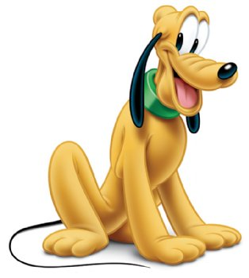
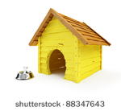
72
28
36
73

21
35
63
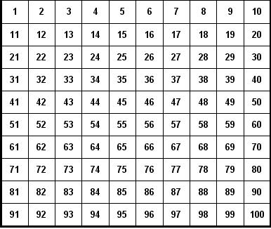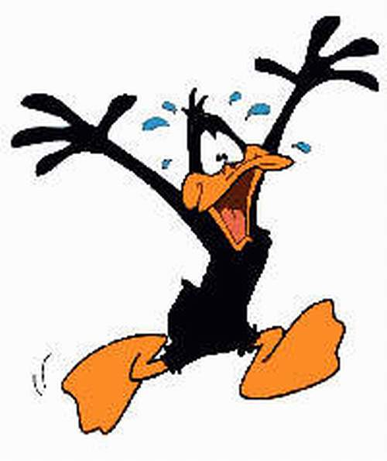
Yandaki tabloda 7’şer sayarak boyar mısın?

DEYİMLERİ HATIRLAYALIM
Deyimler, gerçek anlamlarının dışında anlam kazanan sözlerdir.
Aşağıdaki metinde geçen deyimleri bulun ve altını çizin.
KUZULU KÖY
Kemal, dağların eteğinde bulunan küçük bir köyde yaşıyordu.Köyün adı Kuzulu idi.Köye bu adın verilmesinin bir sebebi vardı.Kuzulu Köyü ,o yöredeki en lezzetli ve besili kuzuları yetiştiren köydü.Kuzu etini yiyenin ağzı sulanır,tekrar yemek için can atardı.
Kemallerin de kuzuları vardı.Kemal’in güttüğü kuzuların namı dört bir yana yayılmıştı.Kemal çok çalışkan,becerikli ve akıllı bir gençti.Liseyi bitirdikten sonra babası ölünce okuyamamış ,eve ekmek getirme işi ona kalmıştı.Annesi ağzı var dili yok denecek kadar sessiz bir kadındı.Çocukları için saçını süpürge etmişti.
Kemal’in bir de arkadaşı vardı.Uzun boylu Hilmi. Boyu çok uzun olduğu için köyde ona sırık Hilmi diyorlardı. Hilmi çok vurdumduymazdı. Boş gezenin boş kalfası gibi davranır,her işini ağırdan alırdı.Annesi çalışması için sürekli onun başının etini yer ama Hilmi hiç oralı olmaz, üstelik annesine kafa tutardı. Zavallı annesinin burnundan getirirdi.Hamallık yapıp biraz para kazanınca ağzı kulaklarına varır ,o parayı da iki günde harcar bitirirdi.Hilmi bir iş bulsun da çalışsın diye kafa yoran hep Kemal olurdu.
DEYİMLER TEST
Aşağıdaki çoktan seçmeli soruların doğru yanıtlarını işaretleyiniz.

1.Aşağıdaki seçeneklerden hangisi bir deyim
olamaz?
a) İçeriye gelmek b) İçi rahat etmek
c) İçine sindirmek

2.”Bir şeyi yapmak” anlamına gelen deyim aşağıdakilerden hangisidir?
a) gözden geçirmek b) kafasına koymak
c) çıkar yol

3.Ne düşünüyorsa onu söyleyen ve yapan
anlamına gelen deyim aşağıdakilerden hangisidir?
a) dürüst konuşan b) özü sözü bir
c) yalan söylemeyen

4.Aşağıdaki cümlenin hangisinde bir deyim vardır?
a)Yemeğini ye de gidelim. b)Ye kürküm ye.
c) Sen hiç kiraz yedin mi?

5.Aşağıdakilerden hangisi insanın kişilik
özellikleriyle ilgili değildir?
a) Burnu havada olmak c)Çıkmaza girmek.
b) Kendini dev aynasında görmek.

6. Aşağıdaki deyimlerden hangisi farklı bir
konudadır?
a)Ağzı kulaklarına varmak b)Etekleri tutuşmak.
c)Etekleri zil çalmak

7. ”Düğün bayram etmek.” deyiminin
anlamı aşağıdakilerden hangisidir?
a) Düğüne gitmek b) Çok sevinmek
c) Çok fazla gülmek.

8. Hangi seçenekte deyim yoktur?
a) Kendisi, yangına körükle gidiyor. b) Bu makine bozuk galiba c) O, herkesin huyuna suyuna gider.

9. Aşağıdaki deyimlerden hangisi öfkelenmek anlamında değildir?
a) Dut yemiş bülbüle dönmek b) Gözü dönmek
c) Küplere binmek

10. Aşağıdaki deyimlerden hangisinde iş, oluş veya hareket bildiren kelime yoktur?
a) Göz boyamak. b) İyi kalpli
c) Diken üstünde oturmak
.
11.Aşağıdaki cümlelerin hangisinde bir deyim kullanılmıştır?
a) Erol her zaman taşı gediğine koyar. b) Çimenlere basmayınız.
c) Bazı insanlar ekmeğini taştan çıkarırlar.

12. Aşağıdaki deyimlerden hangisi titizlikle ilgili değildir?
a) Dil dökmek b) Kılı kırk yarmak
c) İnce eleyip sık dokumak

13. Aşağıdaki deyimlerden hangisi “işitmek” olayı ile ilgili değildir?
a) Kulak kabartmak b) Kulağına küpe olmak
c) Kulak kesilmek.

14. “Dolap çevirmek” deyiminin anlamı aşağıdakilerden hangisidir?
a) Oyuna gelmek. b) Pişman olmak. c) Hile ile iş yapmak

DEYİMLER
Aşağıdaki deyimleri anlamlarıyla eşleştiriniz.
1. Zihni allak bullak olmak. |  |  |  | Çok acımak
2. Yüz çevirmek |  |  |  | Çok utanmak
3. Ağzı süt kokmak |  |  |  | Ölmek ve şehit olmak
4. Yüreği bayılmak |  |  |  | Darda kalmak
5. Ateşle oynamak |  |  |  | Derin keder içinde bulunmak
6. Yüreği kalkmak |  |  |  | Nazar değmek
7. Ateş püskürmek |  |  |  | Çok üzülmek
8. Yerin dibine geçmek |  |  |  | Düşünemez hale gelmek
9. Kan ağlamak |  |  |  | Gücendirmek
10. Başını vermek |  |  |  | Heyecanlanmak
11. Suyunu çekmek |  |  |  | Genç ve tecrübesiz olmak
12. Baştan çıkmak |  |  |  | Çok fazla sevinmek
13. İçi yanmak |  |  |  | Aşırı derecede kızmak
14. Başı sıkılmak |  |  |  | Tehlikeli bir işe atılmak
15. Göze gelmek |  |  |  | İlgiyi kesmek
16. Gönül kırmak |  |  |  | Tükenmek
17. Etekleri zil çalmak |  |  |  | Kavga çıkarmak
18. El etek öpmek |  |  |  | Gevezelik etmek
19. Donup kalmak |  |  |  | Gösteriş yapmak
20. Çıngar çıkarmak |  |  |  | Bir şeyi küçümsemek
21. Çene çalmak |  |  |  | Kavga etmek
22. Cehennem olmak |  |  |  | Yalvarmak, yakarmak
23. Caka satmak |  |  |  | Çok sevinmek
24. Burun kıvırmak |  |  |  | Şaşırmak
25. Birbirine girmek |  |  |  | Defolup gitmek
26. Bayram etmek |  |  |  | Kötü yola sapmak

